Årsrapport 2016 till Fortum av projektet ”Målarmusslans återkomst”

Martin Österling
Karlstads universitet

Bakgrund

Projektet ”Målarmusslans återkomst” är ett samarbete mellan länsstyrelserna i Skåne, Blekinge, Jönköping, Östergötland och Södermanlands län, Havs- och vattenmyndigheten samt Karlstads universitet. Fortums miljöfond bidrar med medel i anslutning till Karlstad universitets åtaganden i projektet. I projektet genomförs stora restaureringsåtgärder som återmeandring av två vattendrag och konstruktion av omlöp i åtta vattendrag. Allt detta görs för att den tjockskaliga målarmusslan (Unio crassus, UC), klassad som starkt hotad i rödlistan, ska räddas. Förutom restaureringsåtgärder utförs värdfiskstudier och odling av musslor, för vilka Karlstads universitet är ansvariga. De odlade musslorna återintroduceras i Fyleån och Klingavälsån, där musselpopulationer som en gång fanns blivit utslagna.

För Karlstad universitets del utförs arbete framförallt inom två delar:

1. Värdfiskkartläggning, dvs. utredning av värdfiskförhållanden i ca 10 åar i Skåne, Blekinge, Jönköping, Östergötland och Södermanlands län.

2. Återintroduktion, dvs. artificiell infektion med UC-larver på olika fiskarter i ett odlingslab i Klingavälsån i Skåne/Limnologen på Lunds universitet.

Projektets resultat 2016

- Värdfiskkartläggning

Kartläggningen av värdfiskar i målarmusslans utbredningsområde. Analyser har gjorts och har sammanställts i två tekniska rapporter, en ”handbok” och en ”lekmannarapport”, vilka rapporterats inom EU Lifeprojektet.

- Återintroduktion

Analyser har gjorts och har sammanställts i en teknisk rapport, en ”handbok” och en ”lekmannarapport”, vilka rapporterats inom EU Lifeprojektet. Vi fortsatte även att odla musslor i vårat lab i Hemmestorps mölla vid Klingavälsån. Framförallt användes elritsa och stensimpa, vilka infekterades med mussellarver från vattendragen Bråån och Tommarpsån. Juvenila musslor som släppt från fisken samlades upp och räknades varje dag, varpå de matades till slutet av sommaren. De juvenila musslorna återintroducerades sedan i de restaurerade åarna Klingavälsån och Fyleån. Detta gjordes genom att släppa ut musslorna fritt i vattendragen, på lokaler där habitatet antogs vara som mest gynnsamt för musslorna. Vi placerade även ut juvenila musslor i små behållare för att mäta överlevnaden i fält. Under projektets gång har vi testat flera metoder vilka inte har fungerat så bra, varför vi testade ytterligare en metod under 2016. Eftersom det var ett stort fokus på att utveckla denna metod under året redovisas resultaten i föreliggande rapport (se nedan). Vi planterade även ut vuxna musslor i Klingavälsån och i Fyleån. Överlevnaden av dessa var hög. Förhoppningen är att musslorna ska reproducera sig så att nya musslor kan produceras i dessa restaurerade åar under kommande år.

- Presentationer

Vi har deltagit på konferenser och möten mm där vi presenterat projektet och vilka resultat som uppnåtts.

Vi hade vår slutkonferens i Lund, 28-30 september, där flera muntliga presentationer av projektdeltagare genomfördes, bland annat av Lea Schneider och Martin Österling från Karlstads universitet.

Vi har även haft flera visningar av labbet i Hemmestorps mölla för allmänheten, och för skolbarn i fält och på lab. Den återmeandrade Klingavälsån invigdes, där ca 200 personer deltog när landshövdingen i Skåne invigningstalade och tillsammans med skolbarn släppte ut värdfiskar och musslor i den restaurerade ån.

Se projektets hemsida http://www.ucforlife.se/ för information om händelser i projektet.

- Finansiella medel

Av Fortums bidrag har kostnaden för totalt 2 månadslöner för projektledare (Martin Österling) använts under 2015, samt medel för förbrukning och resekostnader, dvs. enligt plan. Lönemedel som belastat Life-projektet som bekostats av Karlstads universitet och EU var 32 månadslöner för projektledare (Martin), doktorand (Lea) och 5 fältassistenter.

- Redovisning av 2016 års resultat

Se nästa sida.

Utsättning av juvenila musslor – test av en metod för överlevnad och tillväxt av juveniler av tjockskalig målarmussla

Introduktion

Unga musslors överlevnad och tillväxt i sin naturliga miljö är nyckelkomponenter för att musselpopulationer ska överleva på sikt. Detta pga att juvenila musslor som just släppt från värdfisken är mycket känsliga för antropogena störningar. Idag utförs restaureringar som syftar till att rekryteringen av juvenila musslor ska återupptas eller för att musselpopulationer som slagits ut ska återinplanteras genom återintroduktion av juvenila och vuxna musslor. För att få en uppfattning ifall restaureringar har gjort miljön tillräckligt bra för att musselpopulationer ska återuppta sin reproduktion är en viktig del att undersöka överlevnad och tillväxt av juvenila musslor, särskilt i vattendrag där musslor ska återintroduceras. Eftersom de juvenila musslorna endast är ca 70 µm stora är de svåra att hitta. Därför behövs metoder, tex boxar där man stänger in juvenilerna, placerar ut dem i vattendraget under en tid, och sedan tar upp dem och mäter överlevnaden. Metoder där miljön liknar naturliga förhållanden i sedimenten saknas dock. Vi har under projektets gång testat flera metoder, men ingen av dessa har fungerat något vidare. Under 2016 utvecklade vi en metod där unga musslor stängdes in i boxar med sediment. Syftet med undersökningen var, förutom att testa metoden, att jämföra överlevnad och tillväxt i de restaurerade vattendragen där vi återintroducerat musslor, Klingavälsån och Fyleån, med ”hemvattendragen” Bråån och Tommarpsån, vilka båda har reproducerande musselpopulationer.

Metoder

Juvenila musslor från Bråån och Tommarpsån odlades fram på värdfisk i labbet och användes sedan i försöken. Juvenila musslor från Bråån och Tommarpsån sattes sedan ut i alla de fyra vattendragen.

Vi använde modifierade Whitlock-Vibert-boxar (används för att mäta äggkläckning hos öring) som fylldes med grus och små rör där unga musslor placerades. Gruset var tänkt att efterlikna naturliga förhållanden för musslor, där naturliga vattenflöden och sedimenttransport var tänkt att resultera i nära naturliga sedimentförhållanden. Juvenila musslor placerades i perforerade rör försedda med små nät. Rören placerades sedan i gruset i boxarna. Tanken med rören var att musslorna inte skulle försvinna samtidigt som vatten kunde röra sig genom röret, samt att det skulle vara enkelt att hantera musslorna (Fig 1). Boxarna fästes på sedimentet med hjälp av metallstavar och togs upp med några veckors mellanrum. Vid varje upptag transporterades boxarna till labbet. Musslorna togs ur rören, räknades och längdmättes. De överlevande musslorna placerades sedan tillbaka i rören, vilka placerades i boxarna. Boxarna kördes sedan tillbaka till vattendragen och fästes på samma lokaler i de vattendrag de tagits ifrån.

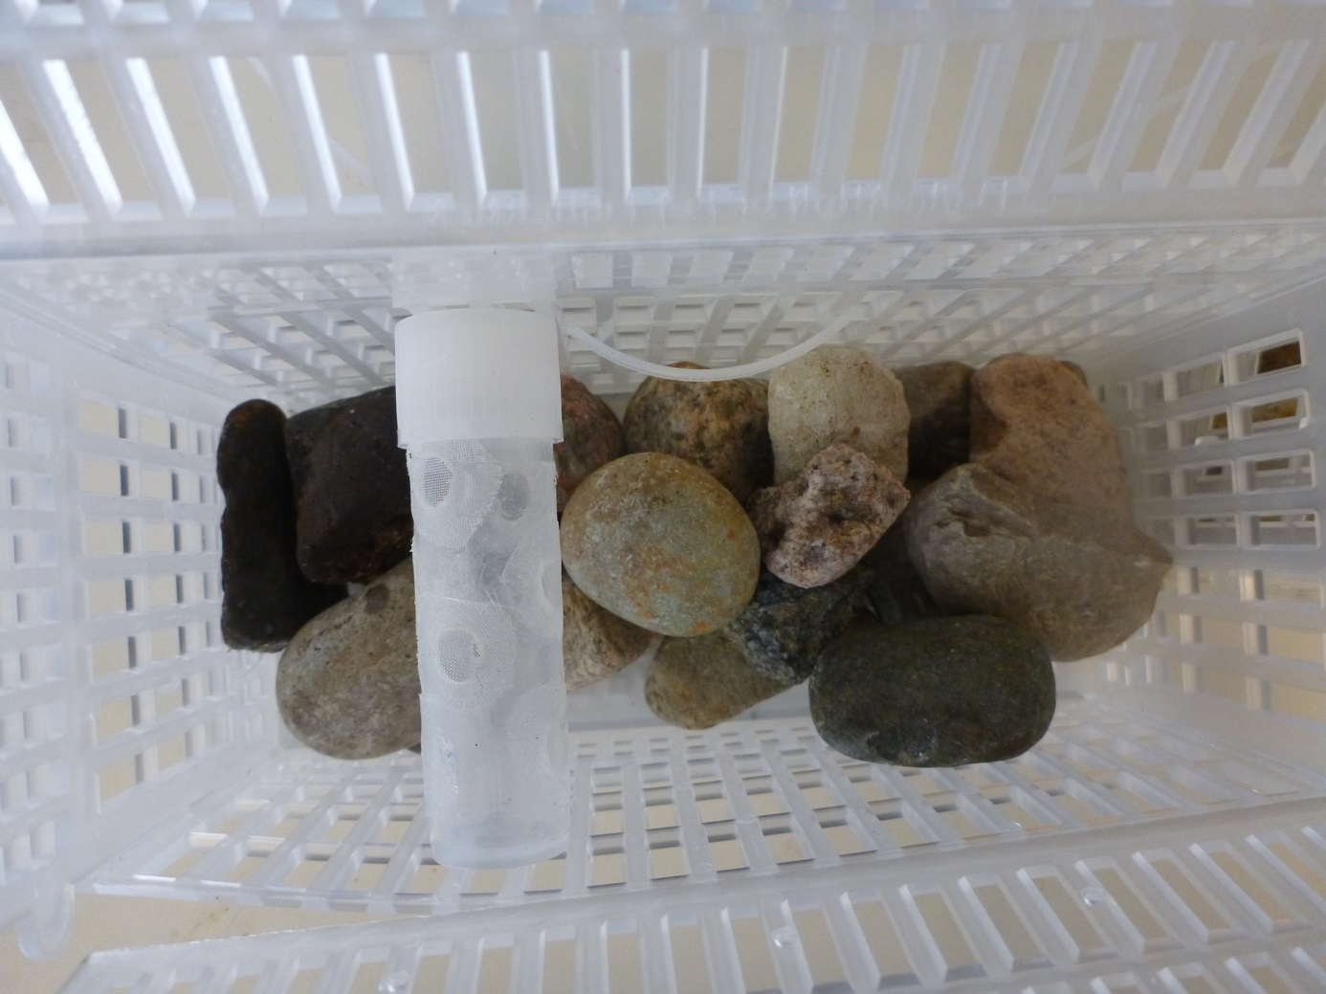
Fig 1. Modifierade Whitlock-Vibert-boxar med grus och rör
innehållande juvenila musslor.

Resultat

Överlevnad
Överlevnaden var högre för musslorna från Tommarpsån (40-68% överlevnad) än för musslorna från Bråån (13-28% överlevnad). Överlevnaden av musslorna från Bråån minskade nära nog linjärt, medan överlevnaden inte minskade lika snabbt för musslor från Tommarpsån, med undantag för musslor från Tommarpsån som var placerade i Bråån. Överlevnaden av musslorna från Bråån var högst i Bråån och Fyleån, medan överlevnaden av musslor från Tommarpsån var högst i Tommarpsån (Fig 2 a-b).

Fig. 2a. Överlevnad av juvenila musslor från Bråån under hösten 2016.

Fig. 14b. Överlevnad av juvenila musslor från Tommarpsån under hösten 2016.

Storlek (längd)
Storleken av musslorna från Bråån ökade inte mycket under hösten, med undantag av musslorna som var placerade i Klingavälsån. Storleken av musslorna från Tommarpsån ökade dock i storlek, med undantag för de som placerats i Fyleån. Förändring i storleken var störst i Bråån, följt av Klingavälsån och Tommarpsån (Fig 3 a-b).

Fig. 3a. Längd (µm) av juvenila musslor från Bråån under hösten 2016.

Fig. 3b. Längd (µm) av juvenila musslor från Tommarpsån under hösten 2016.

Diskussion

De modifierade Whitlock-Vibert-boxarna innehållande grus och rör med unga musslor var lätta att använda. Utplaceringen av boxarna och övrig hantering i fält visade sig vara smidigt, med undantag för perioder med hög vattenföring då det är svårt att ta upp boxarna och framförallt att placera tillbaka boxarna på platser med djupt vatten med hög vattenhastighet. Det var lätt att hantera musslorna, dvs placera dem i boxarna och köra ut dem i fält, samt ta upp dem och mäta storlek och överlevnad i labbet, och sen placera tillbaka dem i fält. Sammantaget kan sägas att metoden tycks fungera bra, undantaget hög vattenföring. Bedömningen blir att metoden kan användas för liknande undersökningar också i andra vattendrag. Framförallt var det intressant att musslornas överlevnad var hög i de restaurerade vattendragen, varför metoden kan användas när ytterligare vattendrag restaureras. Till exempel är bionanaler och övriga typer av omlöp plaster där metoden kan användas.

Unga musslor är det mest känsliga av livscykelstadiet efter parasitstadiet på värdfisken, och en stor andel dör under de första månaderna. Överlevnaden av de unga musslorna kan därför anses vara relativt hög i vårat experiment, med tanke på att musslorna placerades ut strax efter att de släppt från sin värdfisk.

Våra mätningar visade att det var en trend av lokal anpassning av de unga musslorna, eftersom musslorna från Bråån och Tommarpsån hade den högsta överlevnaden i sina respektive ”hemmavattendrag”. Detta är ett skäl till att vara försiktig med att sprida musslor och värdfisk mellan vattendrag där musslor redan finns. Det var också en skillnad i överlevnad i Klingavälsån och Fyleån beroende på musslans ursprung. Därför är mätningar av överlevnaden en hjälp när det ska bestämmas vilken musselstam som ska återintroduceras. Här bör man även ta hänsyn till närheten till ursprungsvattendraget där musslan tas ifrån, bland annat utgående från våra resultat av lokal anpassning, så att återintroducerade musslor med ett annat ursprung inte riskerar att spridas till en redan existerande musselstam/population. I vårt fall får det därför anses vara rätt att musslor från Bråån återintroduceras i Klingavälsån, och musslor från Tommarpsån återintroduceras i Fyleån.

Storleksförändringen visade att musslor av olika ursprung skilde sig åt i tillväxt under försöksperioden. Det är viktigt för unga musslor att växa snabbt, eftersom överlevnaden ökar med ökad storlek. Därför kan tillväxtjämförelser av musslor av olika ursprung vara till hjälp när man väljer vilken musselstam som ska återintroduceras. Våra resultat visade också att musslorna från Tommarpsån hade högst överlevnad. Dessa hade matats under lite längre tid än musslorna från Bråån, och var därför större än musslorna från Bråån när de placerades ut. Därför kan det vara värt att odla musslor länge på lab, även om det alltid är en avvägning mellan den högre kostnaden att odla musslor än att släppa ut dem direkt när de släppts från värdfisken. Eftersom de mindre musslorna från Bråån ändå överlevde väl i relation till andra undersökningar, kan ändå en återkommande återintroduktion av musslor som inte odlas bidra till att återskapa musselpopulationer.

Slutligen visade försöken att juvenila musslor kan överleva i de restaurerade vattendragen. Det faktum att musslorna inte hade odlats så länge som är vanligt (1-2 år) men ändå överlevde trots att de var små och därmed känsliga, visar att återintroduktionen kan vara framgångsrik. Därför bör en fortsatt återintroduktion av juvenila musslor fortsätta och på sikt resultera i självreproducerande populationer i Fyleån och Klingavälsån.

